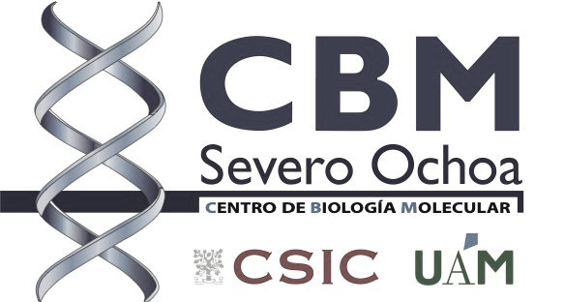
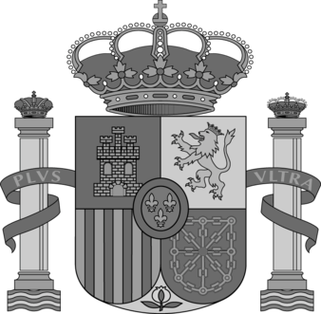

SEMINARIO DE FORMACIÓN EN EXPERIMENTACIÓN ANIMAL

LOURDES RUIZ DESVIAT
Directora del CENTRO DE BIOLOGÍA MOLECULAR SEVERO OCHOA

CERTIFICA

Que D./Dña. Haga clic o pulse aquí para escribir texto. ha asistido al WEBINAR celebrado el día Haga clic o pulse aquí para escribir texto., impartido por Haga clic o pulse aquí para escribir texto., con título “Haga clic o pulse aquí para escribir texto.”.

Este evento está dentro del Ciclo de Seminarios del Centro de Biología Molecular Severo Ochoa.

Seminario para formación continua (Orden ECC/566/2015, de 20 de marzo), dentro del Módulo específico de función “Diseño de los proyectos y procedimientos, nivel 1 (módulo 10 del documento UE) para las funciones c y d, con una duración de 1 Hora.

Madrid, a Haga clic o pulse aquí para escribir texto. de Haga clic o pulse aquí para escribir texto. de 20Haga clic o pulse aquí para escribir texto.

Fdo. Lourdes Ruiz Desviat Vº Bº. Coordinador Seminarios

